**Лабораторна робота № 1**

**СТВОРЕННЯ ДІАГРАМ ВАРІАНТІВ ВИКОРИСТАННЯ**

***Мета:*** дослідження процесу аналіза вимог та набуття практичних навичок щодо побудови діаграм варіантів використання.

**Хід роботи:**

**Платформа онлайн навчання**

**Вимоги**

Даний документ описує високорівневі вимоги, якими повинна володіти веб-платформа для онлайн навчання, щоб мати можливість безперервно виконувати покладені на неї функції, тип самим відповідно задовольнивши всі зазначені стандарти, специфікації та інші формальні документи. Зазначені умови, яких повинен дотримуватись користувач для роботи з даною платформою та основні переваги. Приведені можливості системи, обмеження та показники якості.

**Бізнес-вимоги**

1. Основні цілі: проект створюється з метою забезпечення можливості навчання та створення навчальних матеріалів для клієнтів.
2. Представлення проекту: проект буде реалізовано у вигляді сайту, що реалізовує поставлені цілі.
3. Розширення: проект повинен мати можливість створювати нові способи навчання.
4. Контроль навчальних курсів та процесів.
5. Гнучка оплата: можливість здійснювати оплату фіатними та електронними активами.

**Вимоги користувачів**

* **Зовнішні користувачі**

1. Можливість перегляду тем та категорій курсів
2. Можливість вивчення детальної інформації окремо кожного курсу.
3. Можливість вивчення теоретичних матеріалів без відслідковування навчання безкоштовних курсів.
4. Можливість переглядати списку книг для навчання та їх опис.
5. Можливість перегляду авторів: перегляд інформації про автора та списку курсів, книг цього автора.
6. Можливість реєструватися як клієнт або автор та входити до облікового запису.
7. Можливість клієнтів опрацьовувати свій обліковий запис: редагувати, переглядати оформлену підписку, переглядати досягнення, пройдені курси.
8. Можливість клієнтів виконувати дії зі своїм балансом: перегляд, поповнення.
9. Можливість клієнтів оформлювати різні види підписок для отримання доступу до навчальних матеріалів.
10. Можливість клієнтів записуватися на доступний для них курс, проходити навчання, отримувати досягнення, переглядати матеріали курсу.
11. Можливість клієнта залишати відгук окремо під курсом.
12. Можливість клієнта завантажувати книги в електронному варіанті.
13. Можливість клієнта завантажувати архів з матеріалами курсу.
14. Можливість автора завантажувати книги.
15. Можливість автора створювати курси: завантажувати відеоматеріал, писати статті, назначати тип підписки для даного курсу, відправляти на перевірку для публікації.
16. Можливість автора отримувати активи в залежності від кількості клієнтів, що пройшли його курси та рівня підписки цих курсів.
17. Можливість автора виводити активи у вигляді фіатних або електронних грошей.

* **Внутрішній користувач – менеджер**

1. Можливість менеджера оглядати надані на перевірку курси, підтверджувати їх публікацію, відмовляти в публікації із відповідним коментарем.
2. Можливість переглядати облікові записи інших користувачів, окрім адміністраторів.
3. Можливість редагувати відгуки до курсів.
4. Можливість вимикати, вмикати можливість оплати певними способами.

* **Внутрішній користувач – адміністратор**

1. Можливість переглядати всі зареєстрованих користувачів платформи.
2. Можливість додавання нових видів підписки.
3. Можливість перегляду статистики.

**Характеристика об’єкта комп’ютеризації**

Клієнт за допомогою платформи для онлайн навчання буде мати можливість проходити курси та оформлювати підписку. Автор буде мати можливість створювати курси та збільшувати свій баланс для його подальшого виводу.

**Функціональні вимоги**

* Авторизація користувачів у системі: в системі повинна бути представлена можливість реєстрації користувача, присвоєння йому ролі (клієнт, автор, менеджер, адміністратор).
* Можливість збереження інформації: система повинна зберігати інформацію та завантажені файли для подальшого відображення.
* Можливість безпечно проводити фінансові операції: система повинна коректно обробляти всі запити, що пов’язані із фінансами.

**Нефункціональні вимоги**

1. Сприйняття
   1. Час потрібний для навчання інструментами роботи з платформою для звичайних користувачів – 15 - 25 хв, а для досвідчених – не більше 10 хвилин.
   2. Час відповіді системи для звичайних запитів не повинен перевищувати 3 с, а для складних – 10 с.
   3. Інтерфейс платформи має бути інтуїтивно зрозумілим для користувачів та не вимагати від них додаткової підготовки.
2. Надійність
   1. Доступність – час, потрібний для обслуговування платформи не повинен перевищувати 10% від загального часту роботи.
   2. Середній час безперервної роботи – 61 робочих день.
   3. Максимальна норма помилок та дефектів в роботі платформи – 1 помилка на 1000 запитів користувача.
3. Продуктивність
   1. Система повинна підтримувати мінімум 100 одночасно працюючих користувачів, пов’язаних з спільною базою даних.
4. Можливість експлуатації
   1. Масштабування – система повинна мати можливість збільшувати потужності зі збільшенням користувачів таким чином, щоб це завадило працювати платформі у тому ж ритмі.
   2. Оновлення версій – оновлення повинно відбуватися в час коли найменше навантаження на платформу із зупинкою роботи сайту під час прямого завантаження оновлення.

**Системні вимоги**

1. Вимоги до середовища виконання.

Платформа повинна задовільняти вимогам на комп’ютері, що знаходиться в наступній конфігурації:

* 4 ГБ оперативної пам’яті
* Процесор з тактовою частотою від 1 GHz
* Операційна система будь-яка, що підтримує використання інтернету
* Браузер
* PHP, MySQL

1. Вимоги до СУБД та доступу до даних

* У ядрі системи повинна бути представлена СУБД реляційного доступу.
* Відео матеріал повинен зберігатися на хмарному сховищі.

**Бізнес правила**

Система повинна відповідати всім стандартам інтерфейса користувачів інтернету.

**Антивимоги**

1. Не використовує інформацію, заборонену нормами моралі та законодавством.

**Бізнес логіка**

1. Курси повинні мати різні рівні доступу в залежності від підписки, визначеної адміністратором.
2. В основі заробітку системи лежать підписки та реклама, розташована на платформі.

**Глоссарій**

**Система управління базою даних** (СУБД) – набір взаємопов’язаних даних і програм для доступу до даних.

**Курс** – набір навчальних матеріалів, що може складатися із відео або текстових файлів.

**Автор –** особа, яка створює курси, завантажує книги.

**Теги –** ключові слова, які використовуються для створення асоціації людини з даною темою.

**Тема** – певна тема, яка містить у собі список пов’язаних категорій.

**Категорія** – назва яка об’єднує групу пов’язаних між собою курсів.

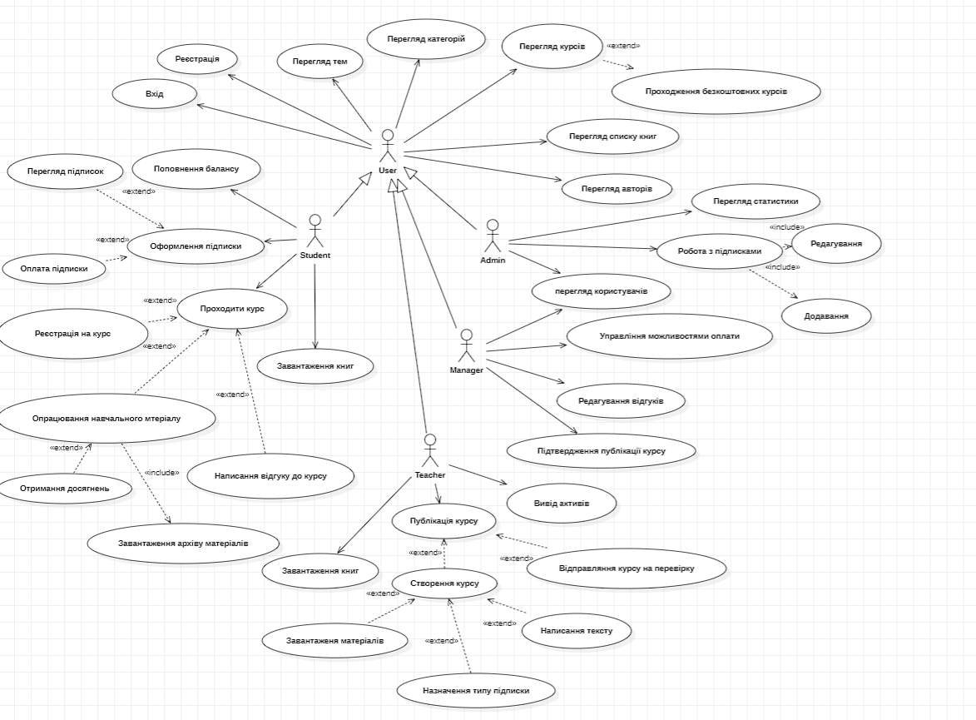

Рисунок 1. Діаграма варіантів використання